13 октября в Новотравнинской школе состоялся День профилактики. С учащимися работали специалисты различных ведомств. Много поучительного узнали ребята начальной школы из беседы с инспектором ОДН и старшим лейтенантом линейной полиции. Заместитель прокурора Ишимского муниципального района вела разговор с учениками 9 класса о Нюрнбергском процессе. Капитан полиции Ишимского межрайонного отдела управления федеральной службы по контролю за оборотом наркотиков в РФ представил презентацию и рассказал об уголовной ответственности и опасности для жизни при употреблении наркотических препаратов.
Понравилась психолог ученикам 2 класса. А девочки получили нужную информацию от компетентного специалиста из ГБУЗ ТО ОБ №4.

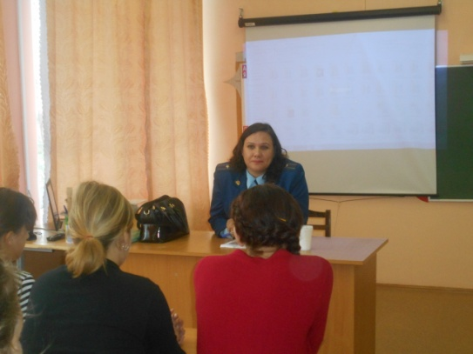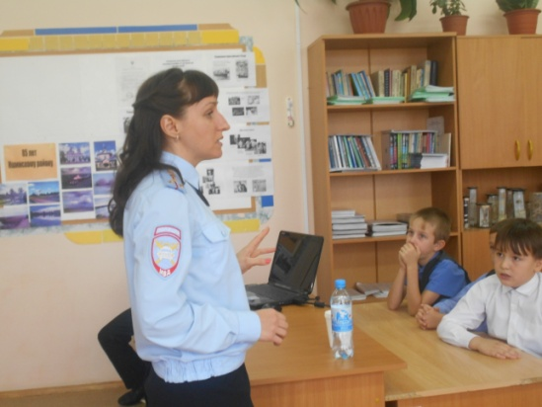 | 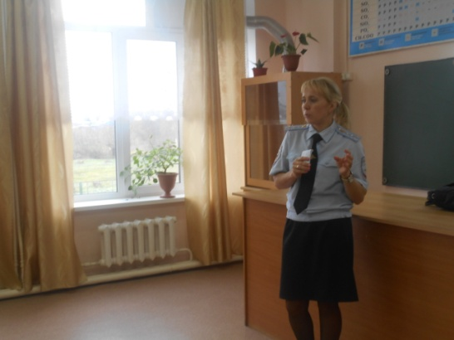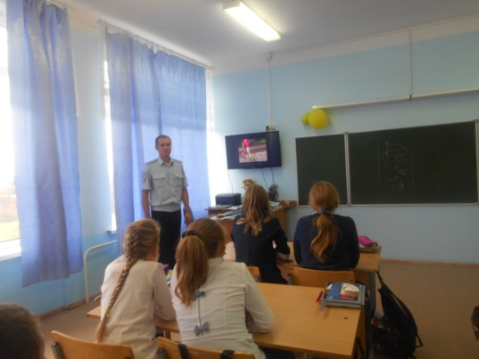
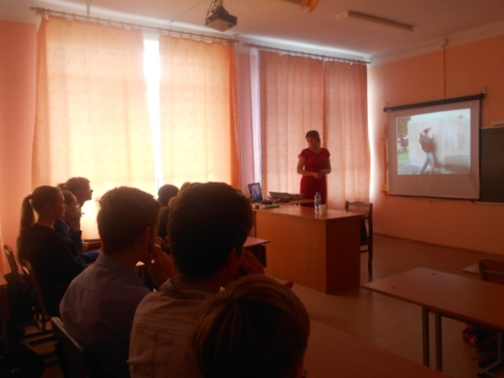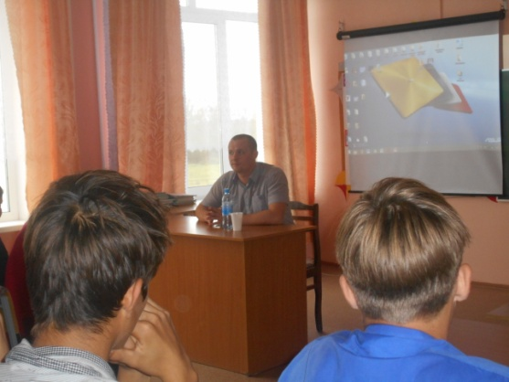 | 